 | ADI : 2024–2025 EĞİTİM ÖĞRETİM YILI  SOYADI : ……………………………………….. ORTAOKULU  SINIFI : 7.SINIF FEN BİLİMLERİ DERSİ  NUMARASI : 1. DÖNEM 2.YAZILI SINAVI | PUAN:
SORU 1: Uzay araştırmalarında kullanılan aşağıdaki araçların görevlerini kısaca yazınız.

Gözlemevi:
Yapay uydu:
Roket:
Teleskop:
Uzay mekiği:

SORU 2: Uzay kirliliğine neden olan durumlardan iki tanesini yazınız.
CEVAP 2:

SORU 3: “Takımyıldız” kavramını açıklayarak bir örnek veriniz.
CEVAP 3:

SORU 4: Bir araştırmacı mikroskopta incelediği bir hücrenin hayvan hücresi olduğu sonucuna ulaşmıştır.
Buna göre araştırmacının bu sonuca kesin olarak ulaşmasını sağlayan gözlemlerinden iki tanesini yazınız.
CEVAP 4:

SORU 5: Bir öğrenci, mikroskopta inceleme yaparken göz hücresi ve sperm ana hücresinde gerçekleşen bölünme çeşitlerini gözlemliyor.
a) Buna göre gözlemlenen hücrelerde gerçekleşen bölünme çeşitlerini yazınız.
Göz hücresi:
Sperm ana hücresi:
b) Gözlemlenen hücre bölünmeleri arasındaki farklardan üç tanesini yazınız.

SORU 6: Ekvator'dan Kuzey Kutbu'na doğru hareket eden bir geminin izlediği yol görsel üzerinde oklar ile gösterilmiştir.

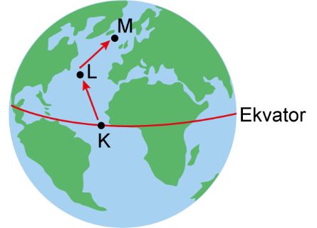

Görselden yararlanarak aşağıdaki soruları cevaplayınız.
a) Geminin K, L ve M noktalarındaki ağırlıkları arasındaki ilişkiyi açıklayarak yazınız.

b) Geminin K, L ve M noktalarındaki kütleleri arasındaki ilişkiyi açıklayarak yazınız.

SORU 7: Sürtünmesiz bir ortamda F kuvveti ile K cismi üzerinde yapılan iş çizilerek aşağıdaki gibi gösterilmiştir.
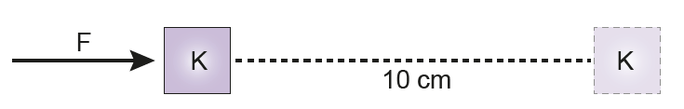
Aynı F kuvveti ile K cismi üzerinde daha fazla iş yapıldığı bir durumu aşağıya şekil çizerek gösteriniz.

SORU 8: Bir cisim sürtünmesiz bir yolda şekildeki gibi P noktasından serbest bırakılmıştır.
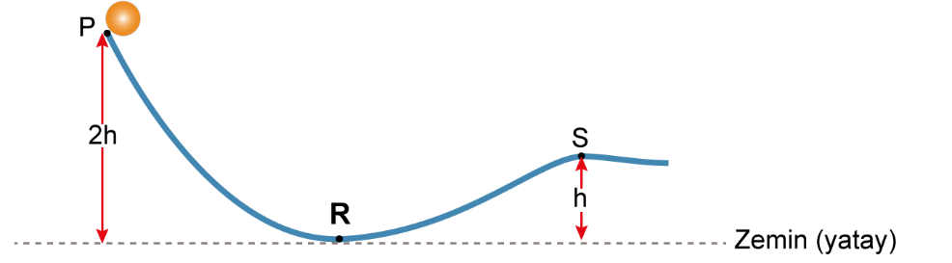

Buna göre cismin P, R ve S noktalarındaki kinetik ve potansiyel enerjilerini gösteren sütun grafiğini çiziniz.

BAŞARILAR.

